KLASSY · UI SPEC
Resumen para validación
Colores · Tipografía · Componentes clave · Gestión de Grados
Este resumen reúne lo que define la guía de identidad visual, lo que muestran los mockups y las decisiones ya tomadas (hover de botones y organización de los colores). Los valores que no están en la guía se marcan como derivados. Cada bloque cierra con las dudas que faltan por validar.

1. Colores
El sistema tiene 15 colores. Los roles, los estados y las etiquetas no son colores nuevos: reutilizan cuatro familias de color, cada una con una versión oscura (base) y una clara (suave).
Cómo se usan
Oscuro (base): texto, iconos, bordes y rellenos sólidos (botón principal, página activa).
Claro (suave): fondo de chips, botones suaves y secciones destacadas.
Principio de la guía: el color guía la acción y el estado; no decora la interfaz.

1.1 Familias de color (4 familias × 2 tonos = 8 colores)
Familia | Oscuro (base) | Claro (suave) | Significado
Azul | #2878EA | #EAF3FF | Acción, navegación activa, nivel académico, roles administrativos.
Verde | #1FAF73 | #E5F7EF | Éxito, activo, reactivar, rol Docente.
Naranja | #F2A23A | #FFF5E6 | Advertencia, en proceso, cupo casi lleno, rol Estudiante.
Rojo | #EF5350 | #FFF0F0 | Peligro, inactivo, cupo lleno, eliminar.

1.2 Neutros (7 colores)
Color | Nombre | HEX | Uso según la guía
 | Azul oscuro | #172235 | Títulos y texto principal.
 | Texto principal | #3F4D61 | Texto general.
 | Texto secundario | #788794 | Texto de apoyo, iconos y metadatos.
 | Borde | #DDE4EC | Divisiones y bordes.
 | Blanco | #FFFFFF | Superficies y tarjetas. Fondo de la página.
 | Gris suave | #F1F5F9 | Estado «Pendiente» y chips de materia. Aparece en la guía, pero no en su paleta.

Guía de identidad visual · Sección 1, Colorimetría

1.3 Uso por significado
Esta tabla reúne roles, estados, chips y botones suaves. Cada elemento usa una familia de las anteriores.
Ámbito | Elemento | Familia | Fondo (claro) | Texto / icono (oscuro)
Roles | Administrador, Secretaria, Director | Azul | #EAF3FF | #2878EA
 | Docente | Verde | #E5F7EF | #1FAF73
 | Estudiante | Naranja | #FFF5E6 | #F2A23A
Estados | Activo | Verde | #E5F7EF | #1FAF73
 | Inactivo | Rojo | #FFF0F0 | #EF5350
 | En proceso | Naranja | #FFF5E6 | #F2A23A
 | Pendiente | Gris | #F1F5F9 | #788794
Chips | Nivel | Azul | #EAF3FF | #2878EA
 | Cupo lleno (20/20) | Rojo | #FFF0F0 | #EF5350
 | Cupo casi lleno (19/20) | Naranja | #FFF5E6 | #F2A23A
 | Materia | Gris | #F1F5F9 | #3F4D61
Botones suaves | Editar | Azul | #EAF3FF | #2878EA
 | Eliminar | Rojo | #FFF0F0 | #EF5350
 | Reactivar | Verde | #E5F7EF | #1FAF73

2. Tipografía: Plus Jakarta Sans
Familia única, descrita en la guía como moderna, limpia y altamente legible. Escala definida:
Nivel | Tamaño / interlínea | Peso | Uso
H1 | 42 / 48 px | SemiBold | Título principal de la página o sección.
H2 | 28 / 34 px | SemiBold | Título de sección o módulo.
H3 | 20 / 26 px | SemiBold | Subtítulo o tarjeta.
Cuerpo | 15 / 22 px | Regular | Texto de contenido principal; información, descripciones y detalles.
Etiqueta | 13 / 18 px | Medium | Textos de etiquetas, botones y elementos de apoyo.

3. Componentes clave

3.1 Botones
Variante | Fondo | Texto / icono | Borde
Principal (Guardar cambios) | Azul #2878EA | Blanco · sombra sutil | Sin borde
Outline de acción (Nuevo grado) | Blanco | Azul #2878EA, con icono «+» | Azul #2878EA
Búsqueda (Buscar) | Azul #2878EA | Blanco, icono + texto | Sin borde
Acción suave (Editar) | Azul suave #EAF3FF | Azul, icono lápiz | Sin borde
Peligro suave (Eliminar) | Rojo suave #FFF0F0 | Rojo #EF5350, icono papelera | Sin borde
Éxito suave (Reactivar) | Verde suave #E5F7EF | Verde #1FAF73, icono refrescar | Sin borde
Secundario (Cancelar) | Blanco | Gris #3F4D61 | Gris #DDE4EC

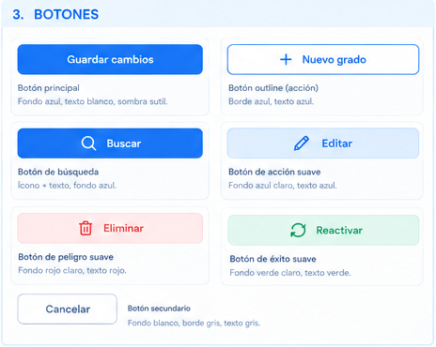
Guía de identidad visual · Sección 3, Botones
Botones de icono en la tabla (Editar, Eliminar y Reactivar)
Son botones circulares de 32 px con un icono de 16 px, sin texto. Al pasar el cursor, el fondo cambia al tono claro de su familia y el icono toma el tono oscuro.
Botón | Reposo | Hover | Presionado
Editar | Fondo blanco, borde #DDE4EC, icono #788794 | Fondo azul suave #EAF3FF, icono #2878EA | Fondo #DCEBFE
Docente | Fondo blanco, borde #FFF0F0, icono #EF5350 | Fondo #FFE3E3, icono #EF5350 | Fondo #FFD6D6
Estudiante | Fondo verde suave #E5F7EF, icono #1FAF73 | Fondo #D5F0E4, icono #1FAF73 | Fondo #C5EAD8
Forma y tamaño: border-radius: 50%, 32 × 32 px, icono de 16 px.



3.2 Chips y estados
Todos son píldoras pequeñas con fondo claro y texto en el tono oscuro de su familia (ver 1.3):
Chip | Fondo | Texto | Se usa para
Nivel 1 | Azul suave #EAF3FF | Azul #2878EA | Nivel académico (mismo azul para todos).
20/20 (cupo lleno) | Rojo suave #FFF0F0 | Rojo #EF5350 | Cupo completo.
19/20 (cupo casi lleno) | Naranja suave #FFF5E6 | Naranja #F2A23A | Cupo cerca del límite.
Activo | Verde suave #E5F7EF | Verde #1FAF73 | Estado positivo.
Inactivo | Rojo suave #FFF0F0 | Rojo #EF5350 | Deshabilitado.
En proceso | Naranja suave #FFF5E6 | Naranja #F2A23A | En curso.
Pendiente | Gris suave #F1F5F9 | Gris | Por revisar.
Materia | Gris suave #F1F5F9 | Gris | Materias asignadas (3 visibles + «+8 más»).

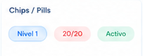  Guía · Chips / Pills | 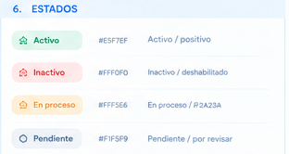  Guía · Sección 6, Estados

Roles de Usuario
Así mismo los roles comparten los mismos colores:
Fondo | Base | Rol | Fondo / Base (guía) | Texto
 |  | Administrador, Secretaria, Director | #EAF3FF / #2878EA | #1F66CC
 |  | Docente | #E5F7EF / #1FAF73 | #147A55
 |  | Estudiante | #FFF0D9 / #F28A18 | #A85A00

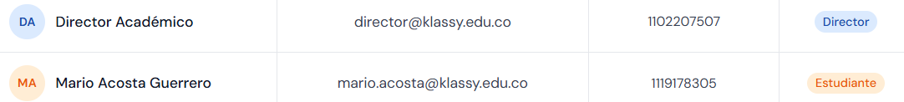

3.3 Tabla

- Contenedor: blanco con borde #DDE4EC y esquinas redondeadas.
- Encabezado: fondo azul suave, texto azul en mayúsculas: GRADO, NIVEL, AÑO, CUPO, MATERIAS ASIGNADAS, ESTADO, ACCIONES.
- Primera columna: círculo con fondo suave dependiendo de la entidad (usuario, grado, etc). Por definir
- Acciones por fila: botones circulares; editar en gris neutro y eliminar en rojo suave.
- Paginación (en la guía): «Mostrando 1 – 8 de 12» a la izquierda y páginas numeradas a la derecha; la página activa en azul sólido.

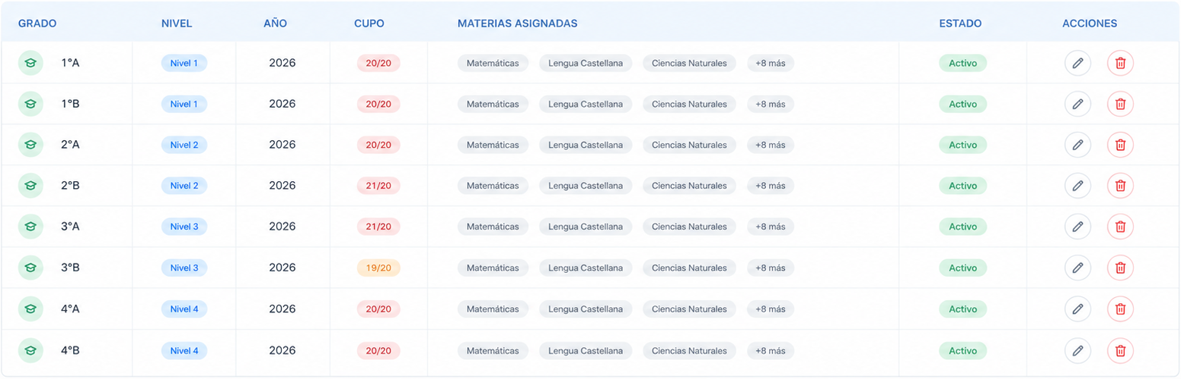
Mockup · Tabla de Gestión de Grados
Guía · Paginación

3.4 Drawer / formulario lateral
- Cabecera: título «Nuevo grado» y botón cerrar (X) a la derecha.
- Campos: Nombre del grado *, Cupo máximo de estudiantes (0 = sin límite), Nivel académico * y Año * en dos columnas, y Materias asignadas.
- Materias asignadas: filtro de búsqueda, botones «Seleccionar todas» / «Quitar todas» y lista de checkboxes con scroll.
- Pie: «Cancelar» (secundario) y «Crear grado» (principal, con icono de guardar).
- Regla de la guía: drawer sin exceso de color.

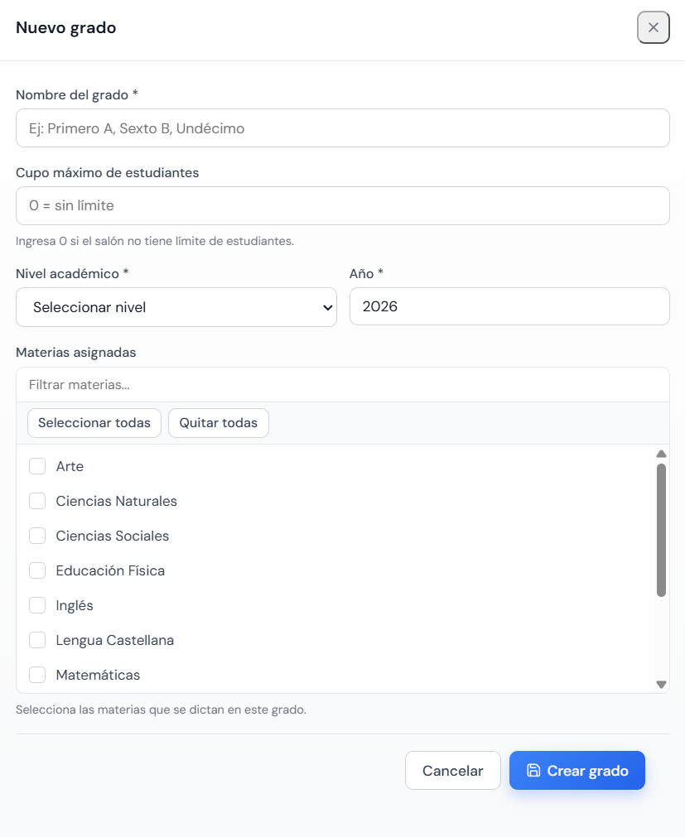
Mockup · Drawer «Nuevo grado»

4. Vista de ejemplo: Gestión de Grados
Composición de arriba hacia abajo:
# | Bloque | Contenido
1 | Barra superior | Nombre de la sección, campana, avatar con «Administrador / Admin» y menú desplegable.
2 | Encabezado de página | Título «Gestión de Grados» (H1) y botón outline «+ Nuevo grado» a la derecha.
3 | Tarjeta + filtros | Tarjeta «66 Grados registrados» y barra de filtros: buscador, año (2026), estado («Todos los estados»), botón «Buscar» y acordeón «Nivel educativo».
4 | Tabla | Grado, nivel, año, cupo, materias asignadas, estado y acciones (ver 3.3).
5 | Drawer | Se abre con «Nuevo grado» (ver 3.4).
Lateral | Sidebar | Fondo blanco con iconos de navegación; el ítem activo (Grados) con fondo azul suave; cerrar sesión al final.

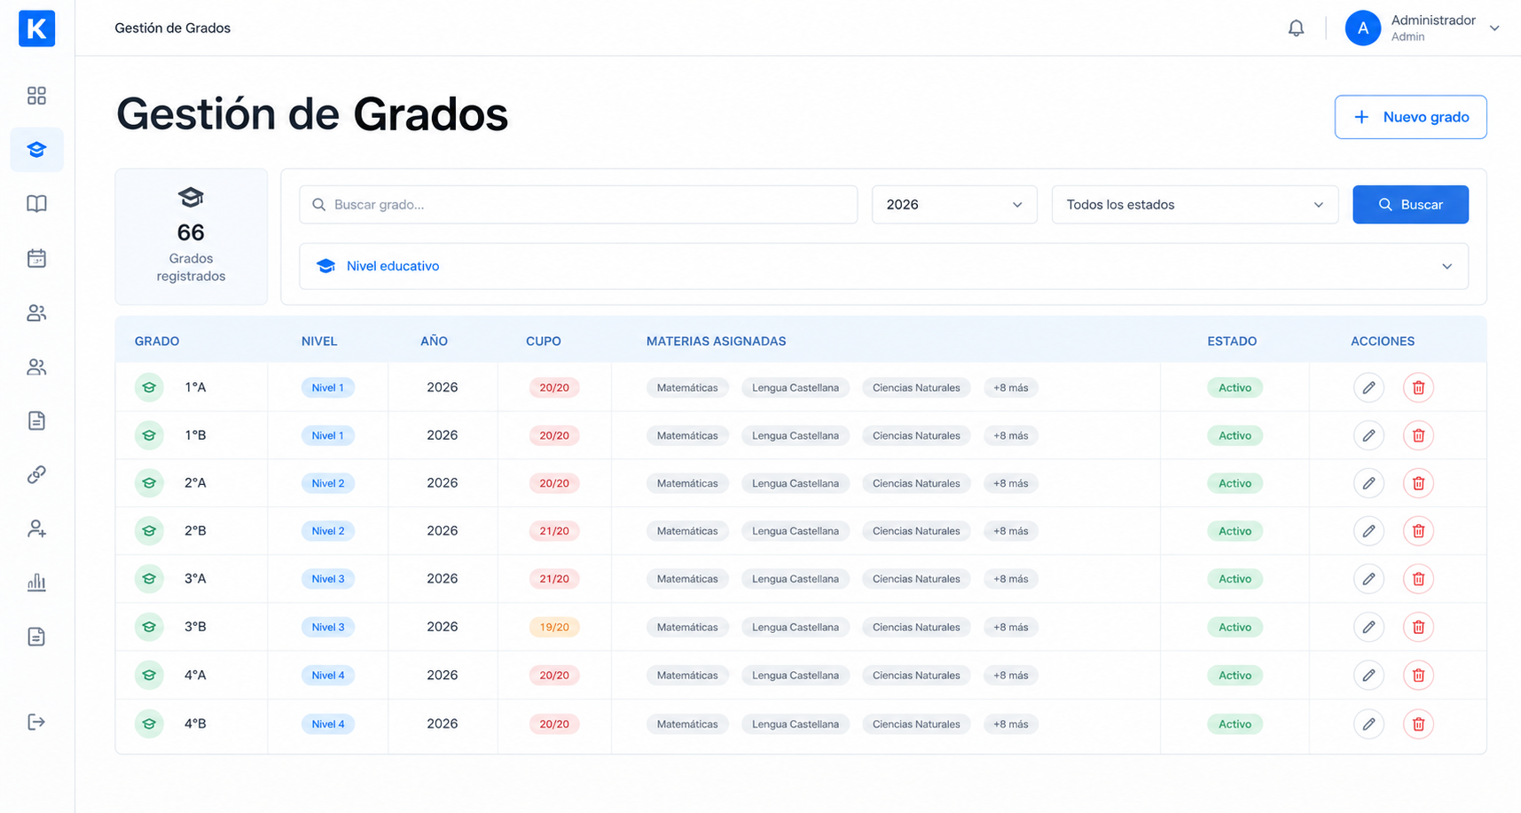
Mockup · Gestión de Grados

